AC1303 scheda creata il 30 settembre 2026
Descrizione storico-bibliografica
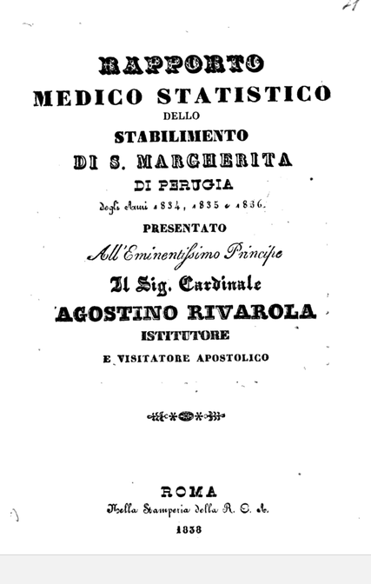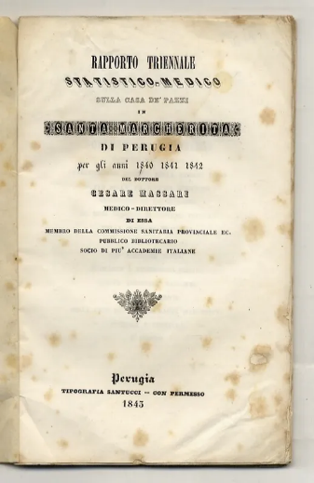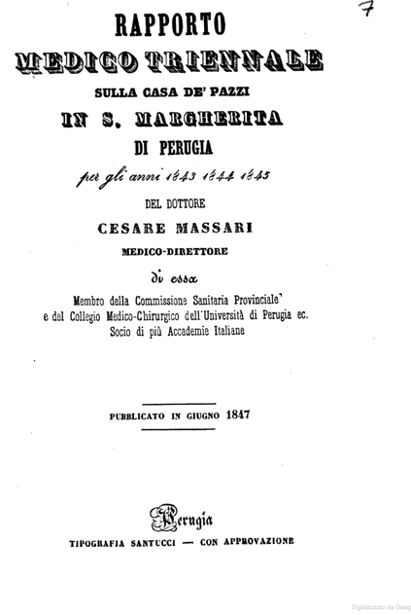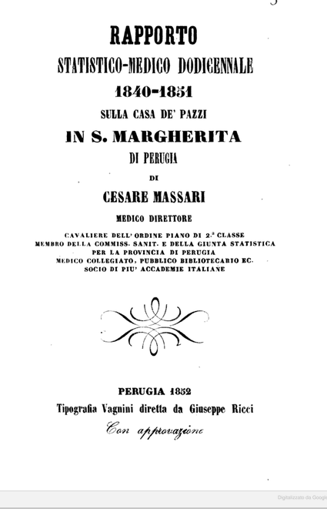
*Rapporto medico triennale dello Stabilimento de' Mentecatti di S. Margherita di Perugia. - [S.l. : sn., 1828?]. - 12 p. ; 4. ((Il Rapporto riguarda gli anno 1824-1827. - Sottoscritto a p. 10 da: Giuseppe Santi, Giuseppe Cruciani, Goffredo Bellisari. - UM1E042229
Autori: Santi, Giuseppe ; Bellisari, Goffredo ; Cruciani, Giuseppe <medico ; sec. 19.>
*Rapporto medico statistico dello Stabilimento di S. Margherita di Perugia : degli anni 1834, 1835 e 1836 : presentato all'eminentissimo principe il sig. cardinale Agostino Rivarola ... / [Giuseppe Santi]. - Roma : nella Stamperia della R. C. A., 1838. - 52 p., 1 c. di tav. ripieg. : ill. ; 23 cm. ((Il nome dell'A. dalla dedica. - RML0120488
Autori: Santi, Giuseppe
Copia digitale: 1834-1836
*Rapporto triennale statistico-medico sullo Stabilimento degli alienati in Santa Margherita di Perugia : per gli anni 1837, 1838, 1839 / del dott. Cesare Massari. - Perugia : dalla tipografia Bartelli, 1840. - 43 p. ; 20 cm. - UM10068573
Autore: Massari, Cesare <1784-1857>
*Rapporto triennale statistico-medico sulla casa de' pazzi in Santa Margherita di Perugia : per gli anni 1840, 1841, 1842 / del dottore Cesare Massari medico-direttore di essa .... - Perugia : Tipografia Santucci, 1843. - 80 p., [1] c. di tav. : ill. ; 20 cm. - UM10068575
Autore: Massari, Cesare <1784-1857>
Copia digitale: 1840-1842
*Rapporto medico triennale sulla casa de' pazzi in S. Margherita di Perugia : per gli anni 1843, 1844, 1845 / Cesare Massari. - Perugia : Tipografia Santucci, 1847. - 64 p., [1] c. di tav. ripieg. : ill. ; 20 cm. - UM10068577
Autore: Massari, Cesare <1784-1857>
Copia digitale: 1843-1845
*Rapporto statistico-medico dodicennale 1840-1851 sulla casa de' pazzi in S. Margherita di Perugia / di Cesare Massari medico direttore .... - Perugia : Tipografia Vagnini diretta da Giuseppe Ricci, 1852. - 87 p. ; 22 cm. - MOD0594445
Variante del titolo: *Rapporto statistico-medico sul manicomio di Perugia, 1840-1851.
Autore: Massari, Cesare <1784-1857>
Copia digitale: 1840-1851
*Rapporto statistico-medico triennale 1852-1854 sulla casa de' pazzi in Santa Margherita di Perugia / di Cesare Massari. - Perugia : Vagnini, 1856. - 65 p. ; 21 cm. - RML0126758
Autore: Massari, Cesare <1784-1857>

*Giornale del Manicomio di S. Margherita di Perugia / direttore responsabile R. Adriani. - N. 1 (gennaio 1875)-anno 5 (1879). - Perugia : Tip. Bartelli, 1875-1879. – 4 volumi ; 32 cm. ((Mensile. - Non pubblicato nel 1878. - CUBI 00734280. - CFI0710419 ; UM10011632
Autore: Adriani, Roberto <nato 1835>
Altri autori: Stabilimento di Santa Margherita <Perugia> ; Manicomio di Santa Margherita <Perugia>

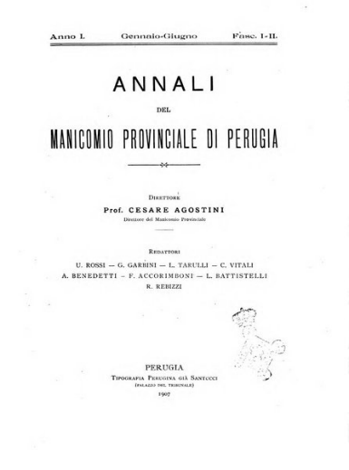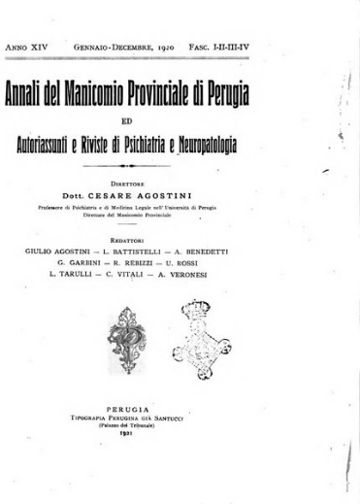
*Annali del Manicomio provinciale di Perugia : autoriassunti e riviste di psichiatria e neuropatologia. - Anno 1, n. 1 (1907)-anno 3, n. 4 (1909). - Perugia : Tipografia Perugina, 1907-1909. - 3 volumi ; 25 cm. ((Trimestrale. – Fondata da Cesare Agostini. - UFI0035069
Autore: Agostini, Cesare <1864-1942>; Manicomio provinciale <Perugia>
Copia digitale: 1907-1909
*Annali del Manicomio provinciale di Perugia ed autoriassunti e riviste di psichiatria e neuropatologia. - Anno 4, n. 1-4 (1910)-anno 16, n. 4 (1922). - Perugia : [s. n.], 1910-1922. - 13 volumi ; 25 cm. ((Trimestrale. - UM10019514
Autore: Manicomio provinciale <Perugia>
Copia digitale: 1910-1922
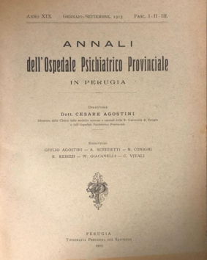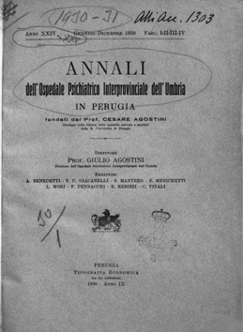
*Annali dell'Ospedale psichiatrico provinciale in Perugia. - Anno 17, n. 1-4 (1923)-anno 23., n. 1-4 (1929). - Perugia : [s.n.], 1923-1929. - 7 volumi ; 25 cm. ((Trimestrale. - UM10019516
Autore: Ospedale psichiatrico provinciale <Perugia>
Copia digitale: 1923-1929
*Annali dell'Ospedale psichiatrico interprovinciale dell'Umbria in Perugia. - Anno 24., n. 1-4 (1930). - Perugia : Tipografia economica, 1930. - 1 volume ; 26 cm. ((Trimestrale. - CUBI 09500467. - UM10019517
Autore: Ospedale psichiatrico interprovinciale dell'Umbria
Copia digitale: 1930
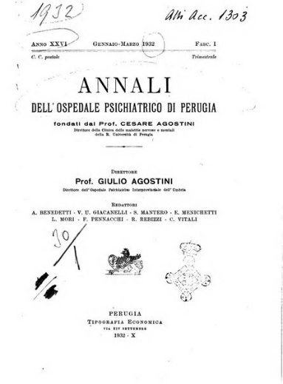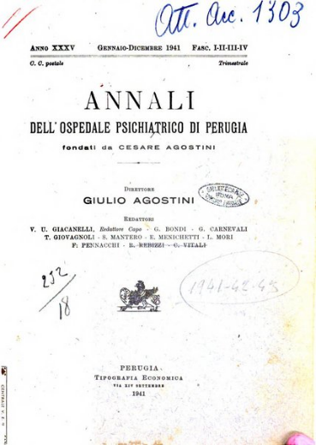
*Annali dell'Ospedale psichiatrico di Perugia. - Anno 25. (1931)-anno 49.(1955). - Perugia : Tipografia economica, 1932-1955. – 24 volumi ; 26 cm. ((Trimestrale. - Diretta da Giulio Agostini. - REA0259471
Autore: Ospedale psichiatrico provinciale <Perugia>; Agostini, Giulio
Copia digitale: 1930-1943
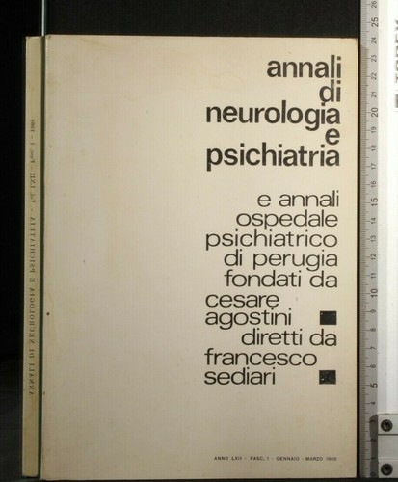
*Annali di neurologia e psichiatria e annali Ospedale psichiatrico di Perugia. - Anno 50 (1956)-anno 75, fasc. 3/4 (lug.-dic. 1981). - Perugia : Tip. economica Giostrelli, 1956-1981. - 26 volumi : ill. ; 24 cm. ((Quadrimestrale; dal 1966 trimestrale. – Direttori: Giulio Agostini; Francesco Sediari (dal 1966). - Poi: Santa Maria degli Angeli (Assisi) : tipografia Porziuncola. - ISSN 1827-4404. - UM10002602
Autore: Ospedale psichiatrico provinciale <Perugia>; Sediari, Francesco
*Annali di neurologia e psichiatria. - Anno 76, n. 1/2 (gen.-giu. 1982)-anno 87, fasc. 4 (ott.-dic. 1993). - Santa Maria degli Angeli (Assisi) : tipografia Porziuncola, 1982-1993. - 12 volumi ; 24 cm. ((Trimestrale. - Dal 1983 editore: ULSS di Perugia, Regione dell'Umbria. - ISSN 1827-4412. - UM10019515
Si scinde in: *Annali di neurologia e psichiatria. Neurologia; *Annali di neurologia e psichiatria. Psichiatria
Autore: Umbria : Unità sanitaria locale <3. ; Perugia-Corciano-Deruta-Torgiano>

*Annali di neurologia e psichiatria. Neurologia. - Anno 90, fasc. 1 (apr.-mag. 1996)-anno 90, fasc. 2 (ott.-dic. 1996). - Perugia : Azienda USL n. 2 della Regione dell'Umbria, 1996. - 1 volume ; 24 cm. ((Due fascicoli annui. - ISSN 1827-4420. - BVE0169106
Continuazione parziale di: *Annali di neurologia e psichiatria
*Annali di neurologia e psichiatria. Psichiatria. - Anno 90, fasc. 1 (gen.-mar. 1996)-anno 92, fasc. 2 (apr.-giu 1998). - Perugia : Azienda USL n.2 della Regione dell'Umbria, 1996-1998. - 3 volumi ; 24 cm. ((Due fascicoli annui. - ISSN 1827-4439. - BVE0169107
Continuazione parziale di: *Annali di neurologia e psichiatria
Copia digitale: 1996-1998

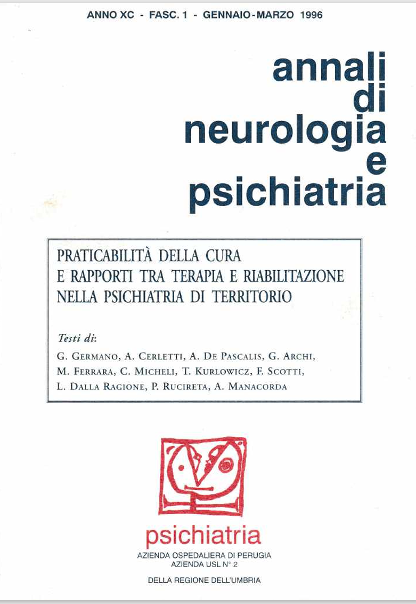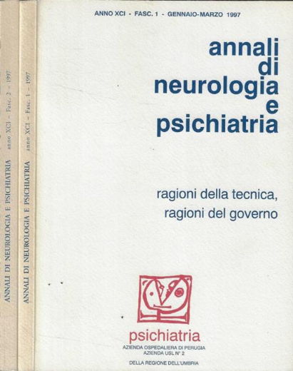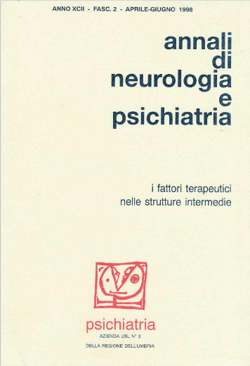

Soggetti: Assistenza psichiatrica - Perugia <prov.> - 1824-1898; Ospedali psichiatrici – Perugia – 1824-1898; Psichiatria – Periodici; Neurologia – Periodici; Neuropsichiatria - Periodici
Classe: D616.8005

Informazioni storico-bibliografiche
Cesare Massari. Tra gli scritti del M. si ricordano: Rapporto statistico medico dello stabilimento di S. Margherita di Perugia per gli alienati di mente degli anni 1834, 1835, 1836, s.l. né d. (estr. dal Giorn. scientifico-letterario, pubblicato in Perugia, 1838, 2° sem., pp. 125-141); Rapporto triennale statistico-medico sullo stabilimento degli alienati in S. Margherita di Perugia per gli anni 1837, 1838, 1839, Perugia 1840; Rapporto triennale statistico-medico sulla casa de’ pazzi in S. Margherita di Perugia per gli anni 1840, 1841, 1842, ibid. 1843; Rapporto medico triennale sulla casa de’ pazzi in S. Margherita di Perugia per gli anni 1843, 1844, 1845, ibid. 1847; Rapporto statistico-medico dodicennale 1840-1851 sulla casa de’ pazzi in S. Margherita di Perugia, ibid. 1852; Rapporto statistico-medico triennale 1852-1854 sulla casa de’ pazzi in S. Margherita di Perugia, ibid. 1856. https://www.treccani.it/enciclopedia/cesare-massari_(Dizionario-Biografico)/.

La rivista, nella veste di Annali dell’Ospedale psichiatrico in Perugia. Autoriassunti e riviste di psichiatria e neuropatologia, fu fondata nel 1907 da Cesare Agostini (1864-1942), direttore dell’Ospedale psichiatrico “Santa Margherita” di Perugia, sulla scia del tradizionale Rapporto triennale statistico-medico pubblicato per la prima volta dall’istituto nel 1827. Agostini, nato a Perugia e laureatosi in medicina e chirurgia a Firenze, si era formato prima nell’Ospedale psichiatrico di Reggio e Emilia e successivamente nella Clinica psichiatrica universitaria di Heidelberg, diretta da Emil Kraepelin. Dal 1924 fu direttore della Clinica delle malattie nervose e mentali dell’Università di Perugia e dell’Istituto di medicina legale. A partire dal 1925 la rivista abbandonò il sottotitolo e fu pubblicata più semplicemente come Annali dell’Ospedale psichiatrico provinciale in Perugia, ospitando articoli originali dedicati a studi in campo neuropsichiatrico. Nel 1930 (anno XXVI della sua pubblicazione) Giulio Agostini, figlio di Cesare, subentrò al padre nella direzione. Con Ferruccio Giacanelli, coordinatore della redazione scientifica a partire dai primi anni Sessanta, la rivista conobbe un periodo di particolare apertura culturale nella prospettiva dell’antropoanalisi e di una più consapevole ricerca metodologica ed epistemologica nella pratica clinica in psichiatria, tanto da dedicare un intero numero (anno LXI, vol. 2, aprile-giugno 1967) al Convegno di Firenze dello stesso anno, avente per tema “Valori e limiti della psicopatologia tradizionale”, in cui furono riportati, tra i tanti, gli interventi di Franco Basaglia, Eugenio Borgna, Bruno Callieri, Luigi Flavio Frighi, lo stesso Giacanelli, Franco Giberti e Giovanni Enrico Morselli.
Nel 1971, con il trasferimento di Giacanelli a Parma, su sollecitazione di Basaglia, e soprattutto con l’avvio e l’istituzione della Rete territoriale dei centri di igiene mentale nella intera Provincia di Perugia (esito di un allargato processo di riforma assistenziale, alternativo al modello manicomiale, avviato già dal 1965) venne meno l’interesse degli operatori per gli Annali, la cui storia fu nel migliore dei casi ignorata e nel peggiore identificata e stigmatizzata con l’intera vicenda dell’Ospedale psichiatrico in cui era nata. In questo clima di disinteresse da parte della maggioranza del Gruppo tecnico della psichiatria rinnovata perugina, la rivista, che dal 1966 aveva in Francesco Sediari il nuovo direttore (anno LX, n. 1-2, gennaio-giugno 1966), a partire dal 1973 fu pubblicata per la prima volta anche come Annali di neurologia e psichiatria, mentre nel 1982 e, si potrebbe dire con un certo ritardo sul piano storico, cadde definitivamente ogni riferimento all’Ospedale psichiatrico, passaggio che Sediari argomentò in una Nota ai lettori (anno LXXVI, fasc. 1-2, gennaio-giugno 1982). Nel 1996 si impose un nuovo e ultimo cambiamento, la nascita del Fascicolo di psichiatria, che risentì, in quanto sezione specialistica degli Annali, delle trasformazioni che i servizi di salute mentale avevano subito e delle esperienze fatte, e in cui si definì per la prima volta un progetto editoriale forte e condiviso, con al centro l’interesse per una teoria della cura e della sua effettiva praticabilità in psichiatria. Nel 1992 infatti, da primo direttore del DSM di Perugia, Carlo Manuali aveva spronato la psichiatria umbra a recuperare interesse per gli Annali di neurologia e psichiatria, che avrebbero potuto rappresentare uno strumento utile per stimolare, approfondire e confrontare sul piano nazionale la nuova cultura psichiatrica regionale. E fu sempre Carlo Manuali, nell’aprile 1993, a proporre Franco Scotti come direttore e Antonio De Pascalis come coordinatore scientifico della redazione, con l’obiettivo di articolare e approfondire anche sul piano teorico quella rete di servizi di salute mentale da poco diventata una realtà sul piano dell’operatività, con la costituzione della struttura organizzativa dipartimentale. A partire così dal primo numero (anno XC, fasc. 1, gennaio-marzo 1996), il Fascicolo di psichiatria come periodico semestrale è organizzato attorno ad un tema centrale, raccogliendo e pubblicando una serie di interventi preordinati svolti nel corso di un seminario e riportando la conseguente discussione, con il contributo nel tempo, tra gli altri, di Giuseppe Berti Ceroni, Luc Ciompi, Maurizio Ferrara, Giuseppe Germano, Patrizia Guarnieri, Giuseppe Maffei, Alberto Manacorda e Fausto Petrella. Ogni fascicolo prevede anche riflessioni sul tema del fascicolo successivo, inquadrate come “Finestre sul prossimo numero” e presenta poi alcune rubriche, che costituiscono il secondo nucleo editoriale denominato “Discorsi aperti su…”, in cui si toccano punti salienti della teoria e della pratica psichiatrica (le rubriche più ricorrenti sono “Le Parole della Psichiatria”, “Corsi e ricorsi”, “La qualità possibile”). Una quarta parte del fascicolo è destinata alla pubblicazione di documenti e materiali, mentre una quinta è dedicata alla recensione e alle segnalazioni; infine conclude la pubblicazione un notiziario che segnala incontri di studio, attività di formazione e convegni. Antonio De Pascalis 25/11/2020 https://www.aspi.unimib.it/it/data/entita/445-annali-dell-ospedale-psichiatrico-provinciale-in-perugia-poi-annali-di-neurologia-e-psichiatria.

Nel corso degli anni, l'istituto ha cambiato più volte denominazione ufficiale: [1]
- 1824: Stabilimento de' Mentecatti (o di Santa Margherita)
- 1901: Manicomio Provinciale di Santa Margherita
- 1933: Ospedale Psichiatrico di Perugia
- 1953: Ospedale Neuropsichiatrico di Perugia [1, 2]

Note e riferimenti bibliografici
- https://www.provincia.perugia.it/cenni-storici-lospedale-psichiatrico-perugia.
- L'Archivio del manicomio di Santa Margherita di Perugia / inventario a cura di Maria Luisa Bonofiglio e Laura Farinelli ; coordinamento scientifico di Francesca Ciacci. - Perugia : Soprintendenza archivistica per l'Umbria, 2001. - [15 ]c. ; 30 cm.
- Spazi della follia. I complessi manicomiali in Italia tra Otto e Novecento
- Joseph Guillaume Desmaisons Dupallans : la Francia alla ricerca del modello e l'Italia dei manicomi nel 1840 / a cura di Pier Luigi Cabras, Silvia Chiti, Donatella L. - Firenze : Firenze university press, 2006. – 198 p.
- https://www.annalidipsichiatriaperugia.org/.
- https://www.annalidipsichiatriaperugia.org/materiali-editoriali

